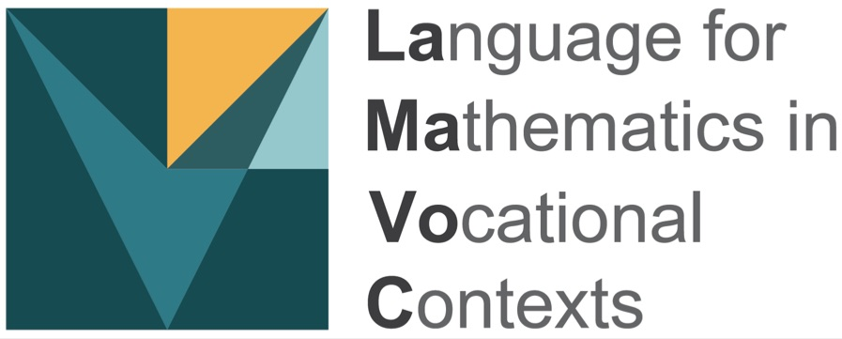

Handleiding van sessie 2 over de taal van tabellen en grafieken

Basisidee | Lamavoc streeft naar de ontwikkeling van een onderwijsaanpak en onderwijsmaterialen voor beroepsgericht en taal geïntegreerd reken-wiskundeonderwijs. Een van de modules gaat over de taal van tabellen en grafieken. In de nascholing worden docenten bewust gemaakt van de relevantie van taal in het wiskundeonderwijs in het algemeen en meer specifiek van de taal met betrekking tot grafieken (diagrammen) en tabellen. De focus ligt op diagrammen en grafieken van situaties: sommige van deze zijn beroepsmatig, terwijl andere van algemeen belang zijn in het dagelijks leven.  Deze tweede sessie richt zich specifiek op lijngrafieken.
Doelgroep | Docenten rekenen (en wiskunde) in het beroepsonderwijs (v)mbo.
Kernactiviteit | In het eerste deel van deze sessie vertellen docenten over de lesactiviteit die ze hebben ontworpen en over de ervaringen van het gebruik ervan met studenten in de klas. Op deze manier wordt de theorie van sessie 1 verbonden met hun eigen lespraktijk.  In het tweede deel ligt de focus op lijngrafieken. Docenten krijgen achtergrond (op basis van onderzoek) over de relatie tussen taal en wiskundig begrip bij lijngrafieken. En ze leren over het ondersteunen van de taal van lijngrafieken.
PD-materiaal | - Deze handleiding ( de werkbladen zijn erin opgenomen als bijlagen)  - De presentatie bij sessie 2: . pptx  - De module: De taal van tabellen en grafieken
Andere vereisten:
- Laptop, Beamer

Mogelijk programma voor een sessie van 2,5 uur (andere indelingen zijn mogelijk)

Tijd | Activiteit |  | Materiaal
Deel 1: | Inleiding (10 min)
7 min | Discussie over een lijngrafiek uit het nieuws of een ander voorbeeld. Docenten vertellen op een correcte en begrijpelijke manier welke informatie ze in de grafiek zien. Vraag de hen om vage uitingen te herformuleren. |  | Ppt  Dia 2
3 min | Neem het programma van de drie sessies en van deze tweede sessie door |  | Dia 3 en 4
Deel 2. | Uitwisselen van de ervaringen (30 min)
15 + 5 min | In groepen van drie delen de deelnemers hun ervaringen met de taalgerichte lesactiviteit die ze hebben ontworpen en uitgeprobeerd. Gebruik hierbij de ingevulde formulieren. Ze formuleren tips en tops. |  | Dia 5 - 7
10 min | Hele groep: focus op 'geleerde lessen'
Deel 3. | Achtergrond bij de taal van lijngrafieken (20 (+20) min) |  | Dia 8
5 min | Docenten doen de opdracht op dia 9 eerst zelf en denken na over moeilijkheden die leerlingen hiermee kunnen hebben. |  | Dia 9
5 min | De verwachte problemen uit de groep verzamelen en zelf ook een voorbeeld geven |  | Dia 10
5 min | Samen op het bord een woordweb maken. Noteer onderwerpen die de docenten inbrengen in. Presenteer de volgende dia's (12 en 13) ga dan terug naar het woordweb en maak daarin onderscheid tussen wiskundige taal, schooltaal en dagelijkse taal (gebruik kleuren of herorden de onderdelen van het woordweb). Onderscheid ook de taal voor verschillende wiskundige concepten. |  | Dia 11, 12, 13
5 min  (+20 min) | Bespreek de didactische volgorde en de voorbeeldwerkbladen, verwijs ook naar de module waar de activiteiten en werkbladen kunnen worden gevonden. Als de tijd het toelaat, kunt u de docenten de taak op werkbladen 1 en 2 laten uitvoeren en deze in de groep delen. |  | Dia 14-16 en de module
Deel 4. | Activiteit: analyseren en reflecteren op het werk van studenten (35 min)
20 min | Docenten- in kleine groepen- analyseren het werk van studenten op twee taken, aan de hand van vragen (zie werkblad en dia). |  | Dia 18  Werkblad 1 en 2
10 min | Deel de bevindingen van de kleine groepen in de hele groep, met behulp van de vragen. |  | Dia 28 (+19-27)
5 min | Presenteer een voorbeeld van specifieke taalondersteuning voor het schrijven over lijngrafieken, waarbij de 2 taalsystemen worden onderscheiden |  | Dia 29 – 30
Deel 5 | Bevindingen uit onderzoek naar het scaffolden van taal van lijngrafieken (35 min)
20 min | Opmerking: Dit deel is gebaseerd op het onderzoek van Jantien Smit (Zie referenties) Interactieve presentatie met hele groepsactiviteit:  Toon het voorbeeld van een deel van een interpretatieve beschrijving van een lijngrafiek (33), vraag docent om zelf zo’n beschrijving te maken voor de grafiek op dia 34. Presenteer vervolgens de schema’s op dia 35 en 36 die het 'scoringsschema' vormen uit dit onderzoek waarmee de kwaliteit van de beschrijving beoordeeld kan worden. Vraag docent om in tweetallen hun beschrijvingen te scoren. Toon de 'ideale' beschrijving op dia 37.  Presenteer de leercyclus die in het onderzoek is gebruikt (38).  Let op: Laat de docenten als huiswerk het artikel van Smit et al. lezen. Deze cyclus wordt daarin in meer detail beschreven |  | Dia 32-38
10 min. | Voorbeeld van het scafollden van taal  De video is niet openbaar beschikbaar, in plaats daarvan worden uitgeschreven fragmenten van de dialogen gebruikt om voorbeelden van scaffolding strategieën te tonen.  Lees en bespreek de protocollen. Probeer met de groep de scaffolding strategieën die de docent gebruikt te identificeren en te benoemdn. |  | Dia 39-41
5 min | Resultaten van het onderzoek presenteren |  | Dia 42-48
Deel 6 | Onderwijspraktijk (10 min)
10 min | Bespreek de stappen en strategieën. Vraag de docenten om deze pro-actief te gebruiken in hun eigen onderwijs |  | Dia 49
Deel 7 | Reflectie en vooruitkijken
10 min | Gebruik 5 minuten om terug te kijken op deze sessie. U kunt daarvoor zelf een vorm kiezen bijv. in paren, kleine groepen, met de hele groep, mondeling, digitaal of schrifftelijk. Bespreek de huiswerktaak. |  | Dia 51 en 52  Deel 1 van de module

Open source | We delen graag de materialen. Gebruik de materialen onder de CC-BY-SA-licentie (https://creativecommons.org/licenses/).).
Verder lezen | - Swan, M., Pitts, J., & Fraser, R. (1985). The language of functions and graphs. An examination module for secondary schools. Manchester: Shell Centre for Mathematical Education. https://www.mathshell.com/publications/tss/lfg/lfg_teacher.pdf  - Wijers, M., & Jonker, V. (2019). The language of graphs and tables. Language-oriented mathematics teaching in professionally oriented contexts. Paper presented at the Educating the Educators (third international conference), Freiburg, Germany.  www.fi.uu.nl/publicaties/literatuur/2019_presentation_ete_freiburg_lamavoc_graphs.pdf  - Smit, J., Bakker, A., van Eerde, D. et al. Using genre pedagogy to promote student proficiency in the language required for interpreting line graphs. Math Ed Res J 28, 457–478 (2016). https://doi.org/10.1007/s13394-016-0174-2

Werkblad 1 – grafieken en beschrijvingen matechen – studententaak (werkblad 10)

Zoek een passende beschrijving voor elke grafiek en leg uit waarom deze past.

Grafieken  A Ik kies beschrijving nr: Omdat:  B Ik kies beschrijving nr: Omdat:  C Ik kies beschrijving nr: Omdat:  D Ik kies beschrijving nr: Omdat: | Beschrijvingen  1 De lengte van een mens tijdens zijn leven.  2 De temperatuur gedurende één dag.  3 Hoogte van graan gedurende een aantal jaar.  4 Zeeniveau gedurende meerdere dagen.  5 Hoogte van water in een emmer met een gat in de bodem.  6 Je fietstocht van huis naar school.

Werkblad 1 - werk van studenten aan de overeenkomende taak
Analyseer hieronder het werk van de student.
Gebruik de volgende vragen in uw analyse:
- Wat lijkt elke student te begrijpen? Waaraan zie je dat?
- Maakt een overzicht van de fouten en problemen die zichtbaar worden in het werk van de studenten.
- Probeer het denkproces van elke student te achterhalen.
- Welke feedback zou je elke student geven?

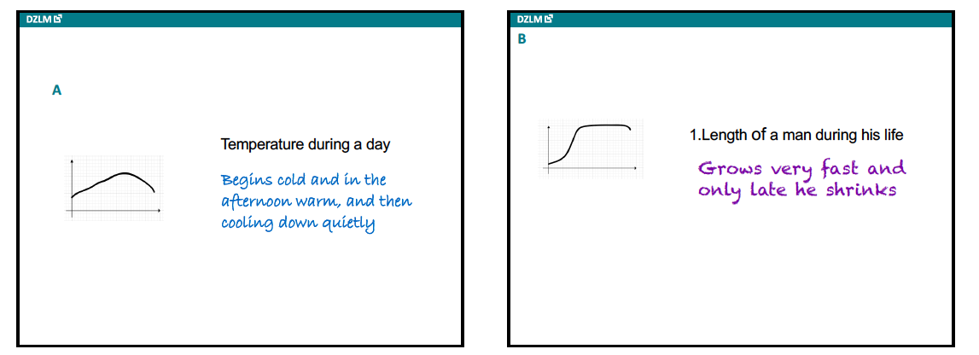

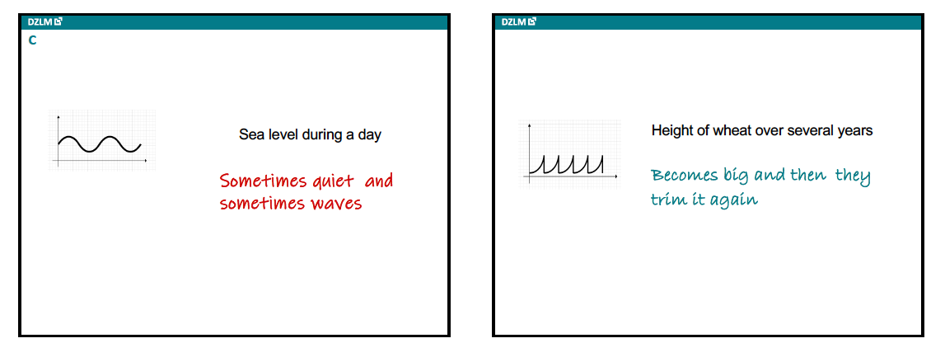

Bespreek op welke manieren u uw studenten zou ondersteunen bij het leren van (de taal van) lijngrafieken? Wees zo specifiek mogelijk.

Werkblad 2 – Een grafiek tekenen bij een verhaal
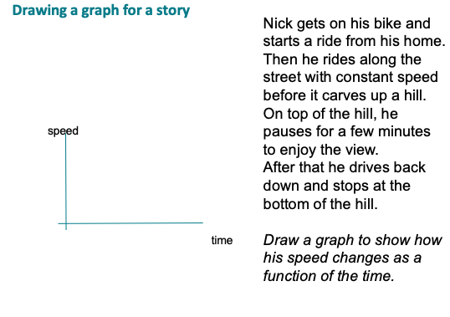

Werk van studenten op deze taak
Analyseer hieronder het werk van de studenten. Gebruik hierbi de volgende vragen:
- Wat lijkt elke student te begrijpen? Waaraan zie je dat?
- Maakt een overzicht van de fouten en problemen die zichtbaar worden in het werk van de studenten.
- Probeer het denkproces van elke student te achterhalen.
- Welke feedback zou je elke student geven?

Student 1 Student 2
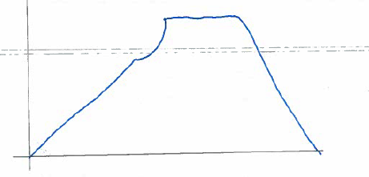
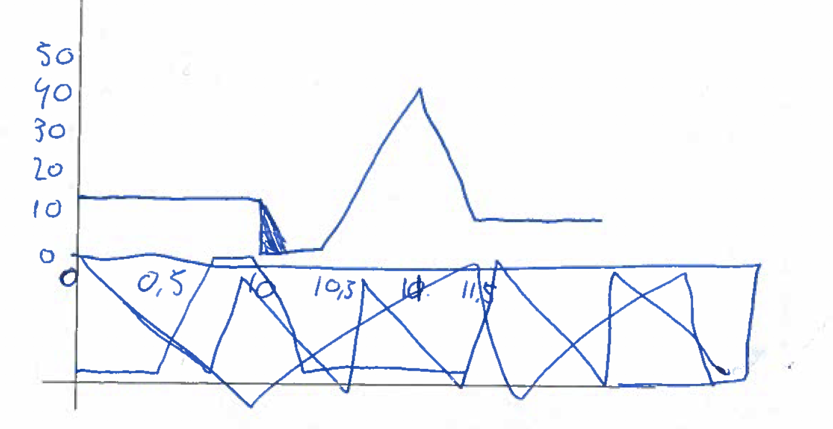

Student 3
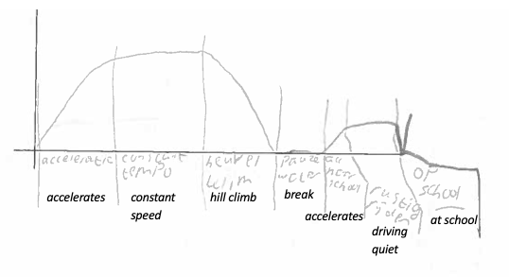
Bespreek op welke manieren u uw leerlingen zou ondersteunen bij het leren van (de taal van) lijngrafieken?
Wees zo specifiek mogelijk.

Werkblad 5 - Lesvoorbereiding en evaluatieformulier
Naam
School
Klas |  | leerjaar
Welke activiteit heb je ontwerpen en gebruikt?
Geef een korte beschrijving van de bronnen en kenmerken van de context en diagram/grafiek/tabel.
Wat zijn de wiskundige inhoud, concepten en doelen in de activiteit? Welke opddrachten geef je de studenten?
[voeg lesmateriaal toe als bijlage]

Wat maakt de activiteit taalgericht?
Wat zijn de ‘taaleisen’ in deze activiteit en welk doel(en) stel je met betrekking tot het gebruik van (reken/wiskundige) taal?

Hoe bent u van plan om uw studenten te activeren in het produceren van taal in deze activiteit? Welke taalondersteuning biedt u?

Ervaringen tijdens de les: welk gedrag van studenten heb je waargenomen (anders dan normaal)?
Hoe reageerden uw studenten op de activiteit?
Wat heb je gezien met betrekking tot taalaspecten en taalontwikkeling?

[voeg studentenwerk toe als bijlage]

